Witajcie kochane Pszczółki, choć wiosna już do nas przyszła My niestety nie możemy się w dalszym ciągu zobaczyć i przytulić. Mam nadzieję, jak większość z Nas, że ta sytuacja się niebawem skończy i wszyscy spotkamy się w przedszkolu. Tymczasem życzę wytrwałości i dużo zdrówka. Pozdrawiam, pani Basia.
Kwiecień –tydzień pierwszy temat: Wiosenne powroty.
Zabawy dla Pszczółek

Zabawa dydaktyczna Gdzie siedzi ptak?

Pluszowa zabawka – ptak lub inna dostępna w domu.
Dziecko siedzi z mamą i przekazują sobie zabawkę – pluszową maskotkę. Witają się z nią delikatnie, głaszcząc po grzbiecie. Rodzic znajduje nowe miejsce dla zabawki i ją tam zostawia, mówi przy tym, gdzie jest ptak (np.: na półce, pod krzesłem, obok... za… nad…).

A teraz gimnastyka buzi i języka:

Lusterko dla dziecka.
Rodzic daje dziecku lusterko. Demonstruje prawidłowe wykonanie ćwiczeń, powtarzając je kilkakrotnie.
Fruwający ptak – dziecko dotyka czubkiem języka za górnymi i za dolnymi zębami, tak jak ptak, który siada na gałęzi drzewa i na ziemi.
Dziobek ptaka – dziecko wypycha wargi do przodu i, na zmianę, zamyka je i otwiera.
Wysiadywanie jaj – język przykleja za górnymi zębami, nie ruszają nim przez 30 sekund.
Budujemy gniazdko – dziecko przesuwa język po górnej i po dolnej wardze od zewnętrznej strony ust, a następnie ląduje w gnieździe: przykleja język przy górnych dziąsłach.
Dzięcioł – czubkiem języka uderza za górnymi zębami.

Zabawa ruchowa Ptaki, do gniazd.

Rodzic rozkłada na podłodze poduszki (gniazda). Dziecko staje w swoim gnieździe. Rodzic włącza nagranie muzyki – ptaki wyfruwają z gniazd- dziecko podnosi się z poduszki. Na przerwę w muzyce dziecko wraca do gniazda, siada na poduszkę. Rodzic włącza i wyłącza muzykę kilka razy. Link do piosenki poniżej:
https://youtu.be/VpE-A_sO9c4

Ćwiczenia oddechowe Piórka.
Sztuczne piórka lub inne dostępne przedmioty, może być zestaw do robienia baniek mydlanych w domu. Dziecko otrzymuje piórko, kładzie je na wierzchu dłoni. Wciąga powietrze nosem i wypuszcza ustami – zdmuchuje piórka tak, aby poleciały jak najdalej. Stara się utrzymać je jak najdłużej w powietrzu. Podobnie z bańkami mydlanymi, robimy bańkę i utrzymujemy ją w powietrzu.

Słuchanie opowiadania A. Widzowskiej Powrót bociana.

Książka (s. 54–55). „Olek i Ada wśród przyjaciół” dla grupy Pszczółek

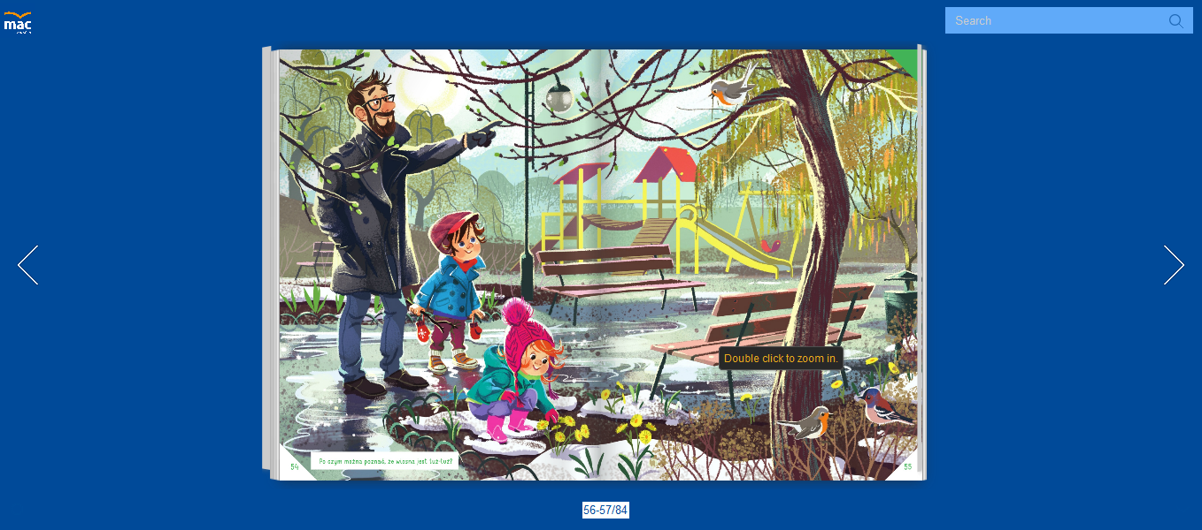

Rodzic czytając opowiadanie, prezentuje ilustracje do niego.

„Powrót bociana.”
Olek pojechał na kilka dni do babci i dziadka. Pogoda była piękna, a w powietrzu czuło się zapach nadchodzącej wiosny. Nadchodził czas powrotu ptaków, które odleciały do ciepłych krajów.
– Widzisz, co jest na dachu stodoły u sąsiada? – zapytał dziadek.
– Jakieś gałęzie. Dlaczego są tak wysoko? – zapytał chłopiec.
– To jest gniazdo bociana.
– Dziadku, tam nikogo nie ma.
– Jego mieszkańcy na pewno są teraz na łące i szukają pożywienia.
– Szkoda, że nie mamy wysokiej drabiny. Ja bym tam wszedł – powiedział chłopiec.
– Mogłyby się nas wystraszyć i opuścić gniazdo. Nie wolno przeszkadzać ptakom.
– Nie widać ani jednego bociana. Może zostały w Afryce?
– Z pewnością wróciły. Wkrótce z jajek wyklują się małe bocianiątka. A może nawet już się wykluły.
– I one też kiedyś odlecą?
– Tak, kiedy trochę podrosną i nabiorą sił.
– Ja bym tak nie umiał, chociaż już urosłem – stwierdził Olek.
– Ja też nie – odparł ze śmiechem dziadek. – Brakuje nam skrzydeł.
– I dziobów – dodał chłopiec.
Po drodze dziadek opowiadał Olkowi o ptakach, które odlatują przed nastaniem zimy, i wymienił czajki,
jerzyki, słowiki, szpaki, skowronki, żurawie, jaskółki i bociany.
– Jerzyki? – zdziwił się chłopiec. – Przecież jeże nie latają!
– Jerzyki to gatunek ptaków. Tylko nazwa jest podobna, choć inaczej się ją zapisuje.
Nagle nad ich głowami przeleciał bocian, a potem drugi. Wylądowały prosto w gnieździe.
– Miałeś rację, dziadku! – zachwycił się Olek. – Już są! Skąd wiedziałeś?
– Wczoraj słyszałem ich klekotanie: kle, kle, kle.
– Kle, kle, kle! – powtórzył Olek.
Po powrocie do domu babcia poczęstowała ich pyszną szarlotką, a kiedy usłyszała historię o bocianach,
od razu znalazła kolorową książkę i przeczytała Olkowi wierszyk:
Kle, kle
Klekotaniem zbudził bociek
całe gniazdo swoich pociech.
Kle, kle dzwoni w ptasich główkach
niczym głośna ciężarówka!
– Znowu tatko tak klekoce,
że zarywa boćkom noce?
Czemu tatuś nasz kochany
taki dziś rozklekotany?
Bocian skrzydłem dziób zasłania,
sen miał nie do wytrzymania!
– Ach, obudźcie mnie już, błagam,
bo was chciała połknąć żaba!

Rozmowa na podstawie opowiadania i ilustracji w książce.
Rodzic zadaje pytania:

- Dokąd pojechał Olek?

- Gdzie miał swoje gniazdo bocian?

- W jaki sposób przychodzą na świat małe bociany?

- Po czym dziadek poznał, że przyleciały bociany?

- Jakie ptaki odlatują na zimę do ciepłych krajów i wiosną wracają do Polski?

Osłuchanie z piosenką Zielona wiosna (sł. i muz. D. i K. Jagiełło).

- Nad brzegiem rzeki żabki siedziały
i coś do ucha sobie szeptały.
Kum, kum, kum, kum, kum, kum, kum, kum, kum,
kum, kum, kum, kum, kum, kum, kum, kum.
2. Przyleciał bociek, usiadł na płocie
i do drugiego boćka klekoce.
Kle, kle, kle, kle, kle, kle, kle, kle, kle,
kle, kle, kle, kle, kle, kle, kle, kle.
3. Wszystko usłyszał mały wróbelek
i przetłumaczył na ptasie trele.
Ćwir, ćwir, ćwir, ćwir, ćwir, ćwir, ćwir, ćwir, ćwir,
ćwir, ćwir, ćwir, ćwir, ćwir, ćwir, ćwir, ćwir.
Wiosna, wiosna, znów przyszła wiosna,
wiosna, wiosna jest już wśród nas.
https://youtu.be/VR50rxz_wGM

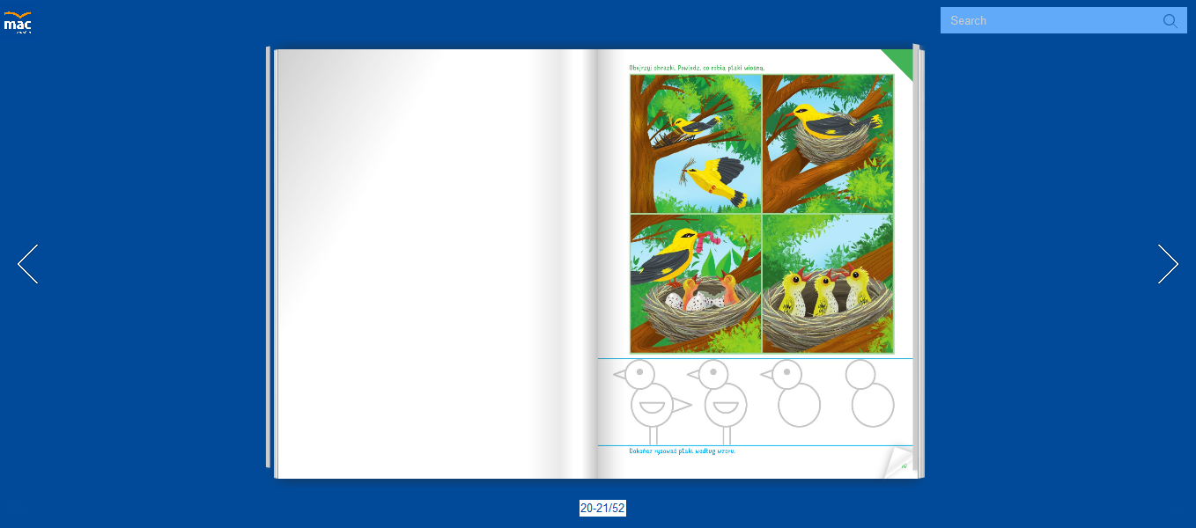
A teraz troszkę pracy- dokończ rysować ptaszki według wzoru oraz pokoloruj kwiat na fioletowo.
Karta pracy cz.2 str. 9, 10. Zadanie dla Pszczółek

Następnie odrobina ruchu:
Zabawa ruchowa Przylot bocianów.
Dziecko biega i macha szeroko rozpostartymi ramionami, udając lecące bociany. Na hasło rodzica Gniazdo – ląduje, składając skrzydła blisko ciała, można bawić się z dzieckiem udając dużego bociana.

I zabawa na spostrzegawczość:
Ćwiczenie na spostrzegawczość i gimnastyka buzi. Zadanie polega na odnalezieniu żabki różniącej się od pozostałych, a następnie powtórzeniu jej miny.
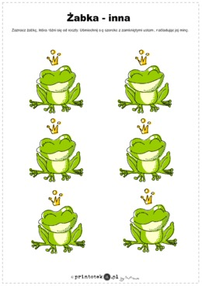

Z wyprawki plastycznej karta nr 25 Pan Bocian

Teraz troszkę matematyki:

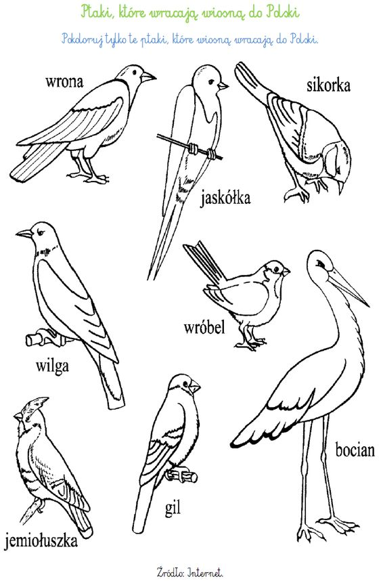
Przyjrzyj się ilustracji, policz obiekty i w pustych okienkach narysuj tyle samo kropek.
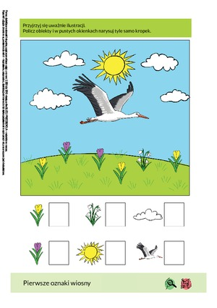
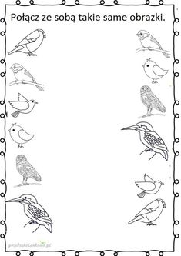
Na koniec troszkę odpoczynku przy muzyce klasycznej:

https://youtu.be/jdLlJHuQeNIAntonio Vivaldi - "Wiosna"

Pozdrawiam Wasza pani Basia.

